**Μέρος 1**

ΠΑΡΛΑΠΑΝΗΣ ΑΝΤΩΝΙΟΣ 1059709

ΧΑΡΑΛΑΜΠΟΥΣ ΙΩΑΝΝΗΣ 1059685

Link για το αρχείο wordpress:

<https://drive.google.com/file/d/1vUKe2j8BXqpJBxQ8LbyIkRZq0aQ7TMqn/view?usp=sharing>

Για να μπείτε στο site σαν admin : localhost/wordpress/antonis

Username: giannos

Password: 1234

**Παραμετροποιήσεις του eshop**

Screenshots

Κατηγορίες και υποκατηγορίες προϊόντων

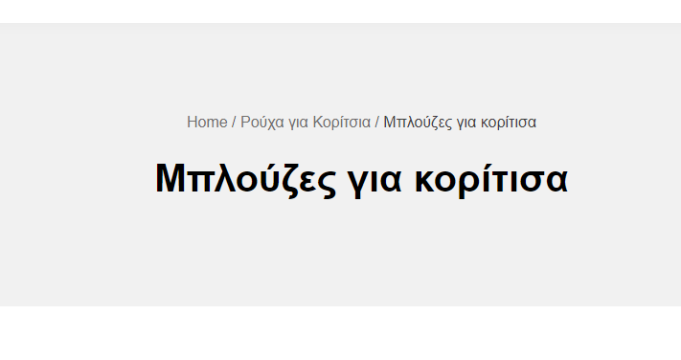

Προιόντα σε κατηγορία

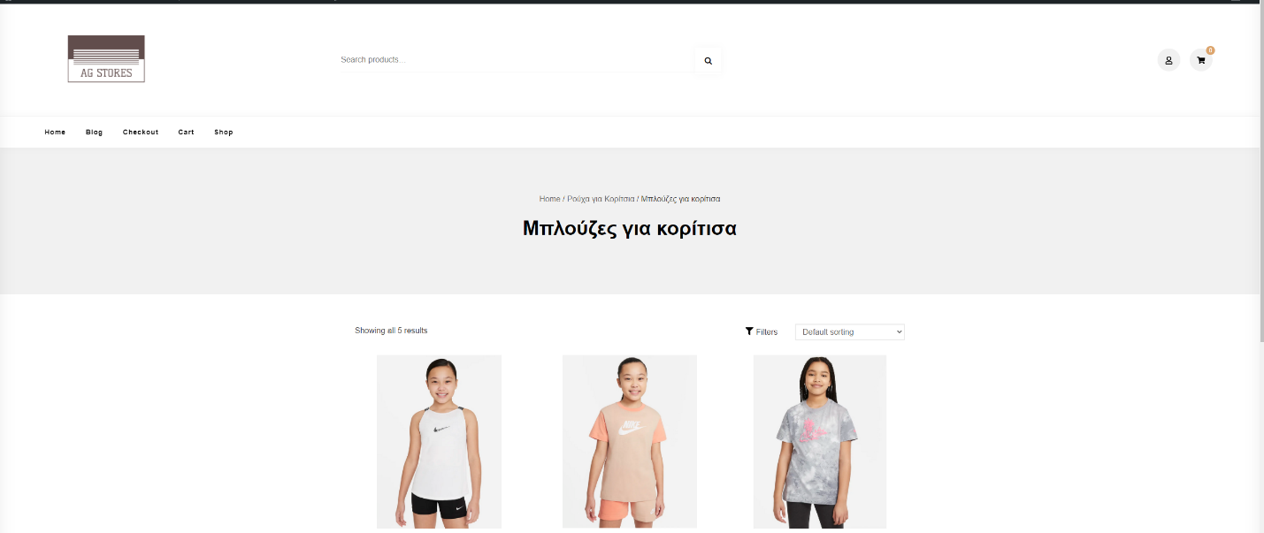

.

Προϊόν με επιλογές σε χρώματα και μέγεθος

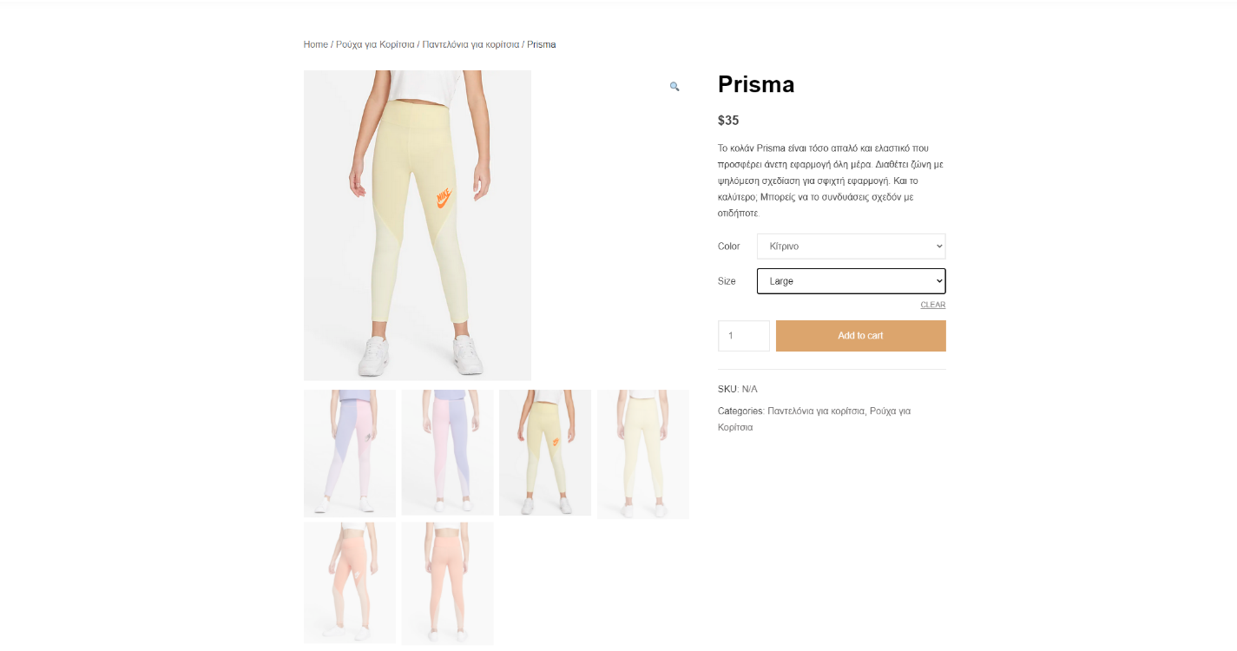

Post στο homepage που εμφανίζει τα προιόντα με τις περισσότερες πωλήσεις

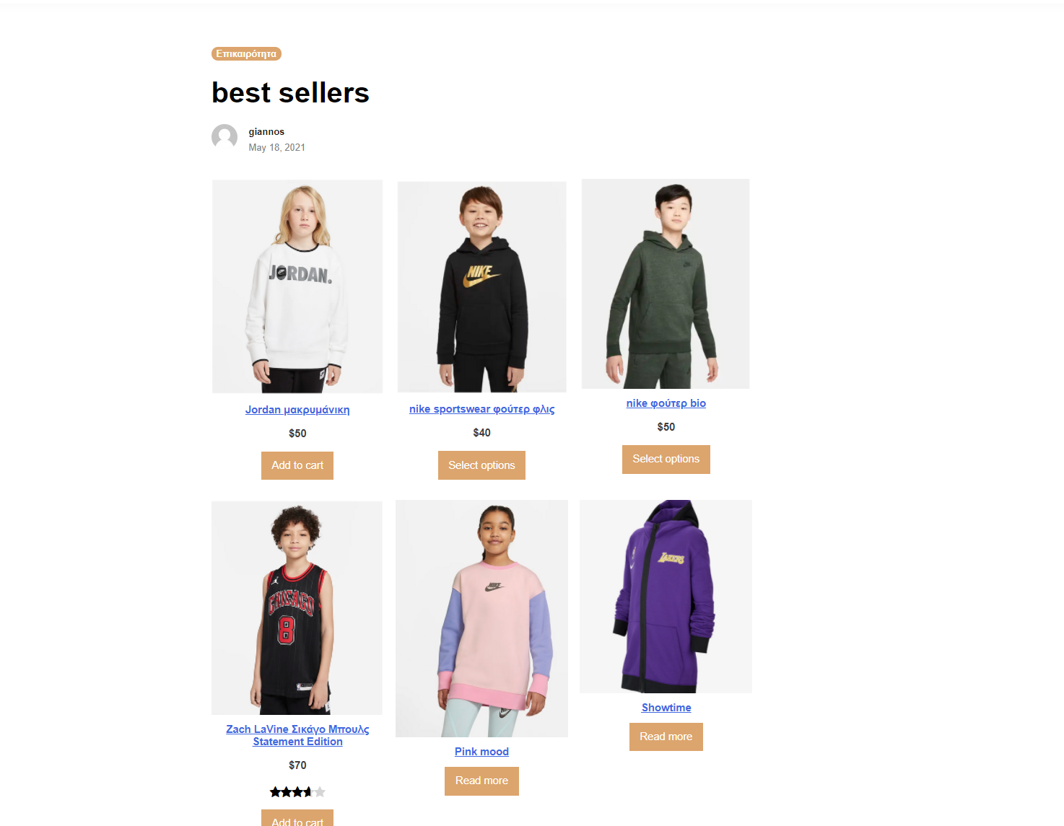

Δεξιά φαίνονται τα διαθέσιμα φίλτρα για αναζήτηση προϊόντων

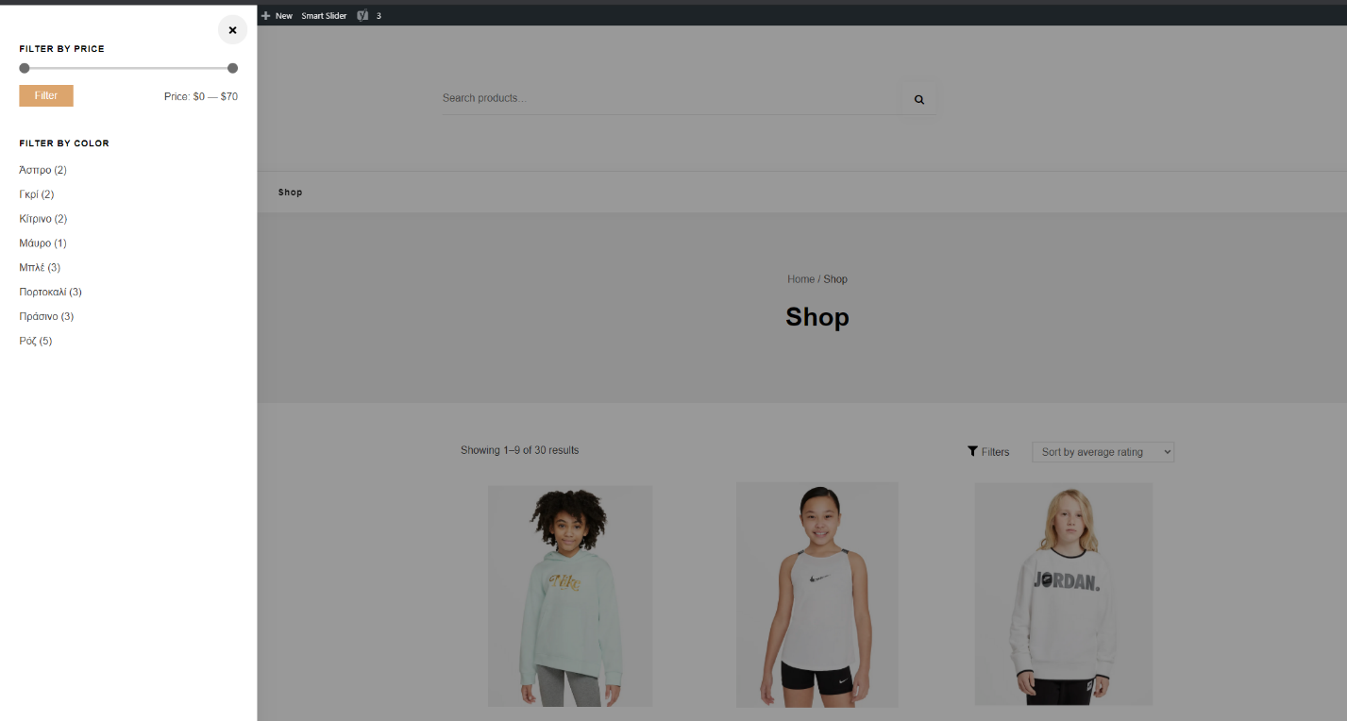

Σελίδα blog με άρθρα ποικίλης θεματολογίας

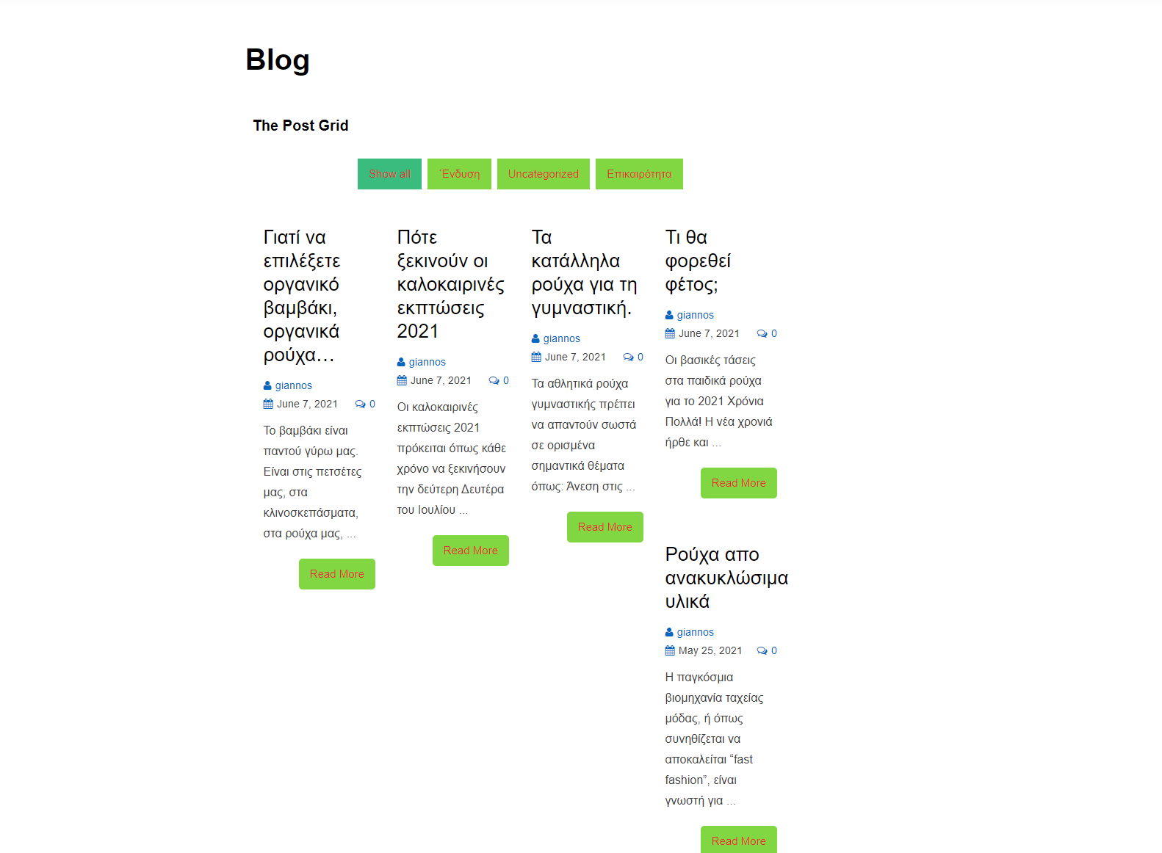

Σελίδα FAQ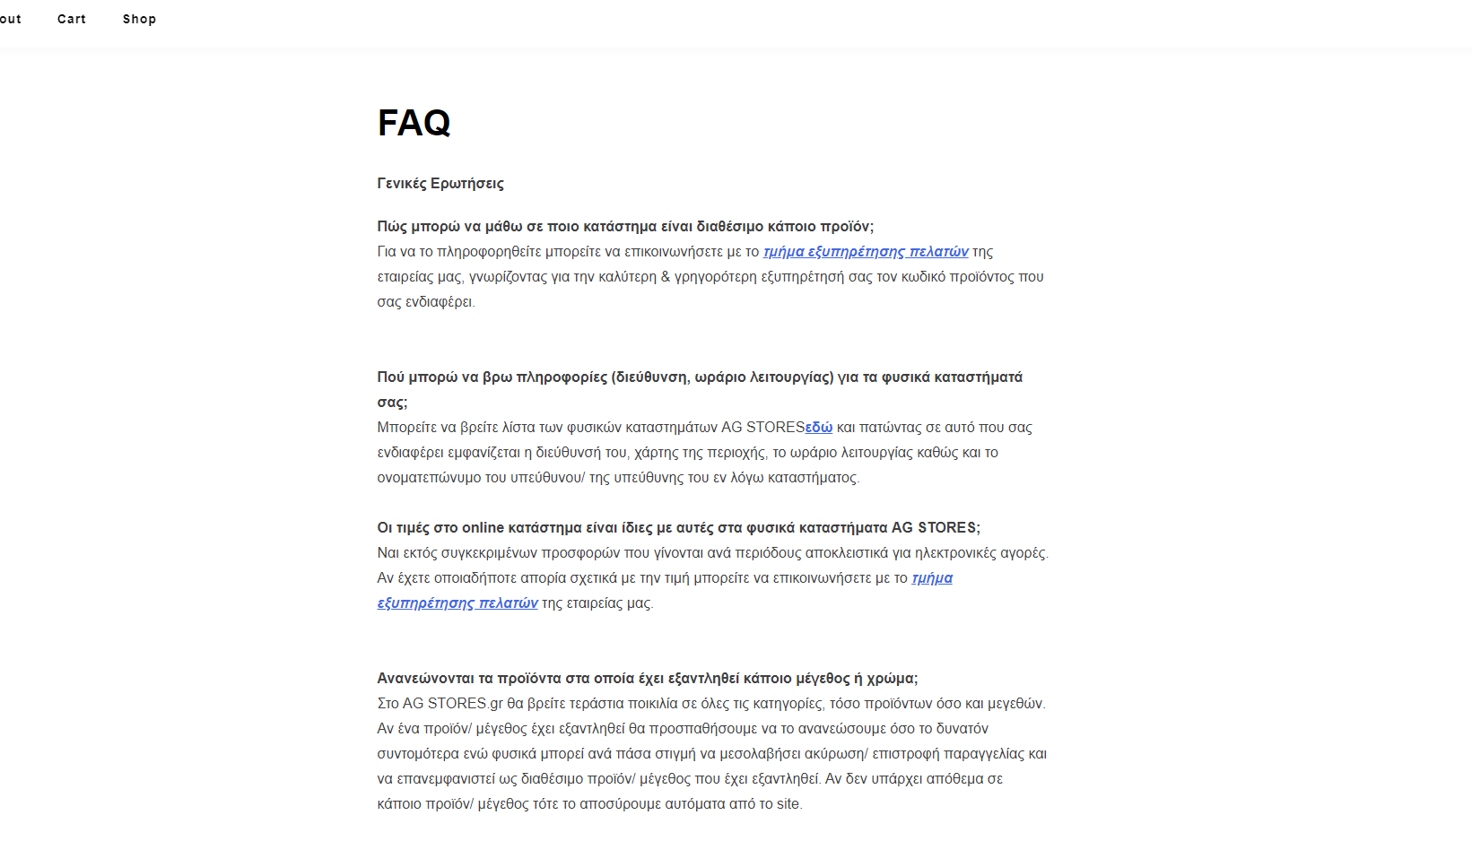

Footer

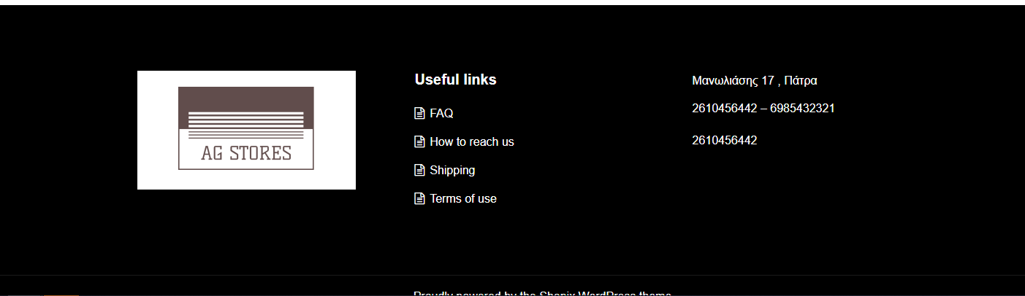

Σελίδα

How to reach us

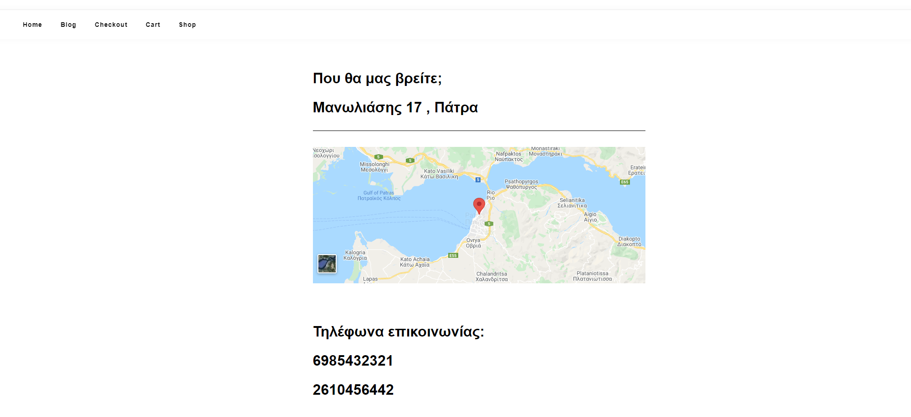

Κατηγόρια και υποκατηγορία στο προιόν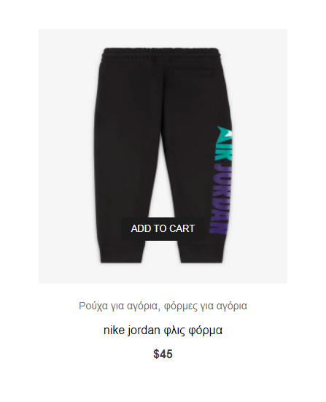

Σελίδα με πληροφορίες για τις αποστολές των

προιόντων

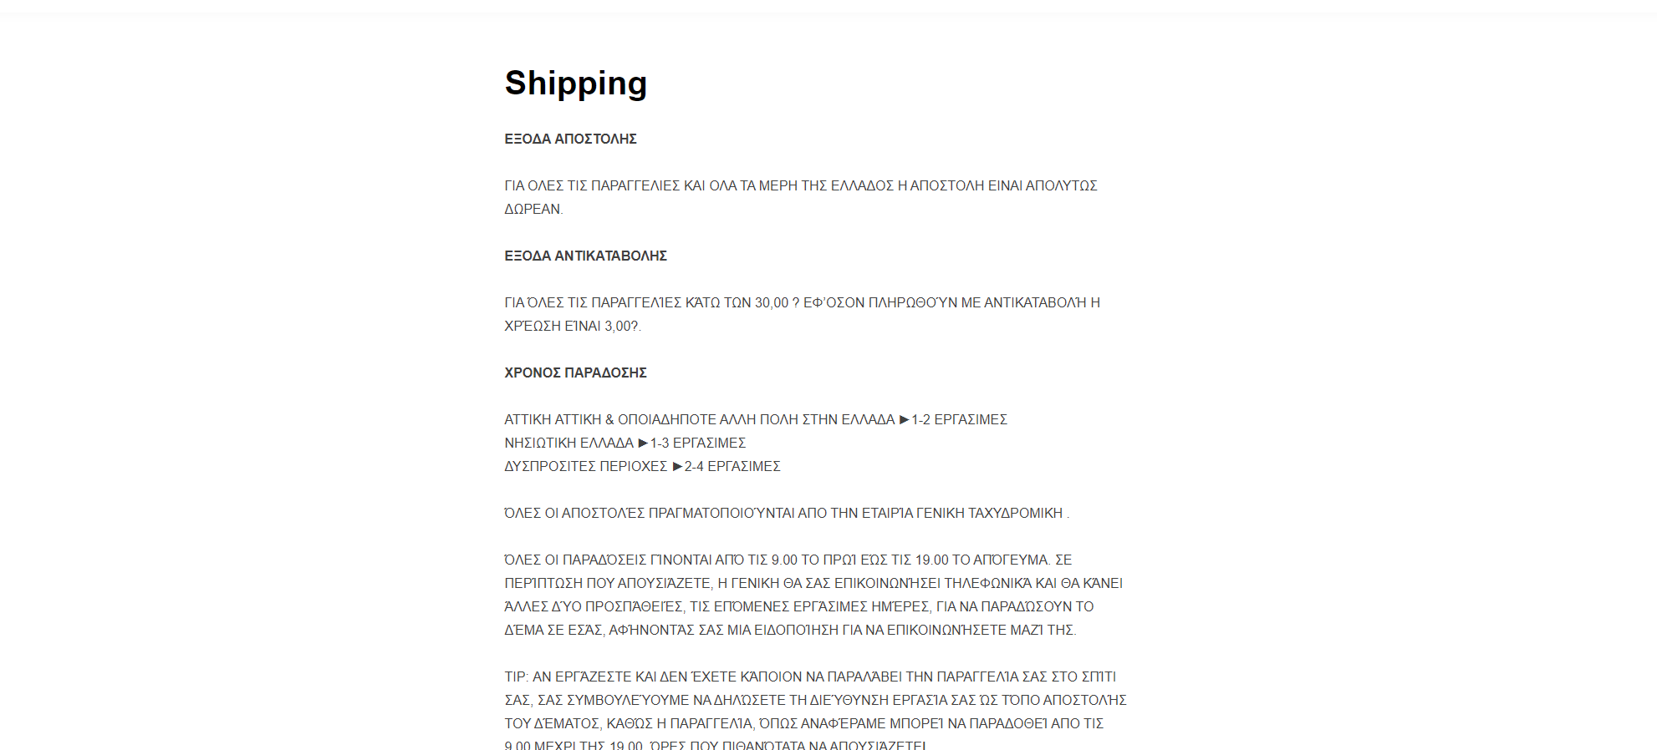

Σελίδα με τους όρους χρήσης του site

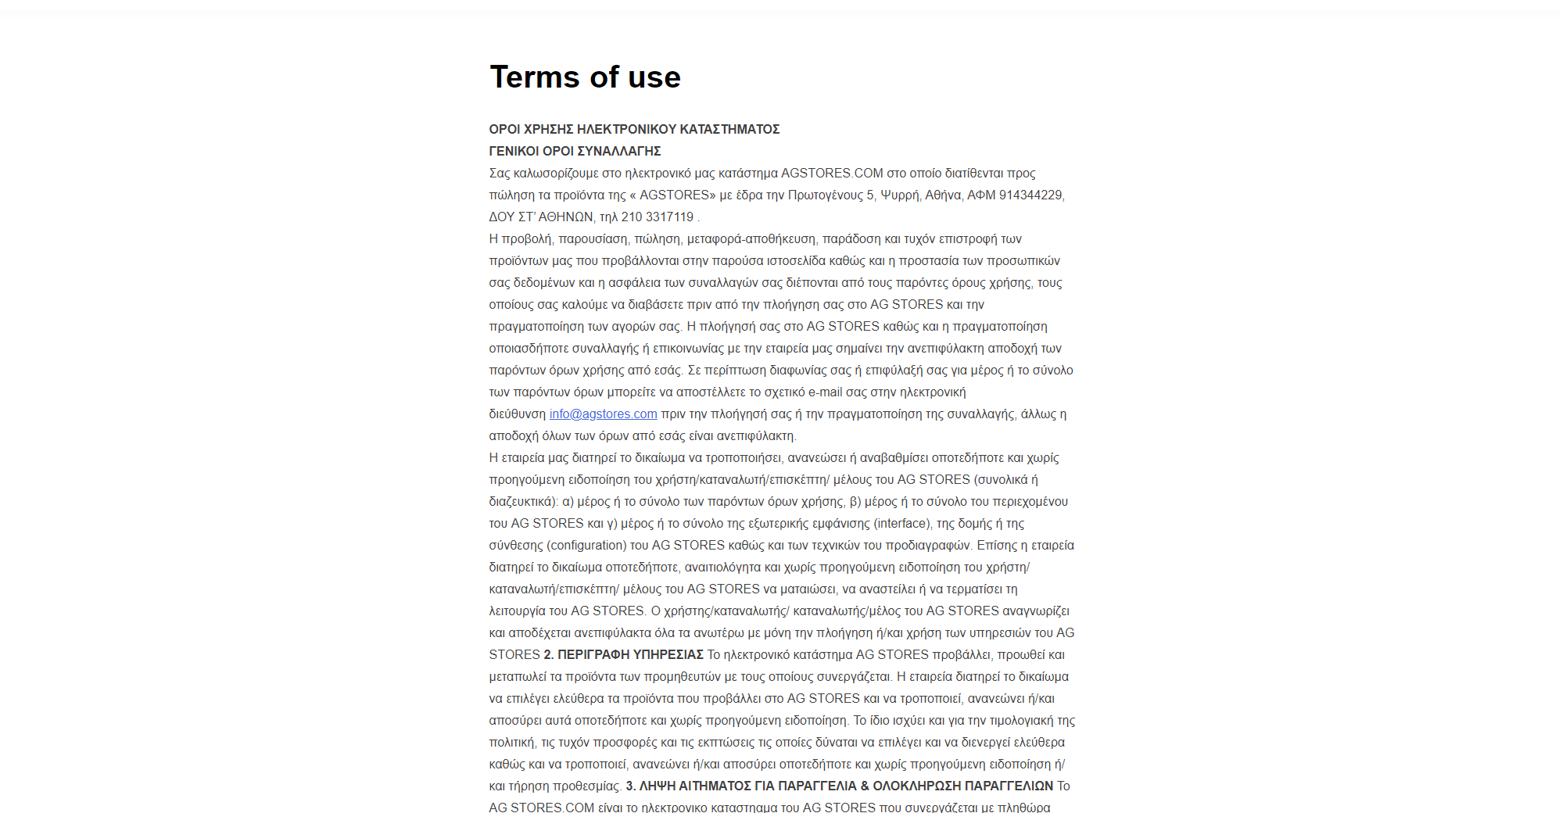

Καλάθι προιόντων

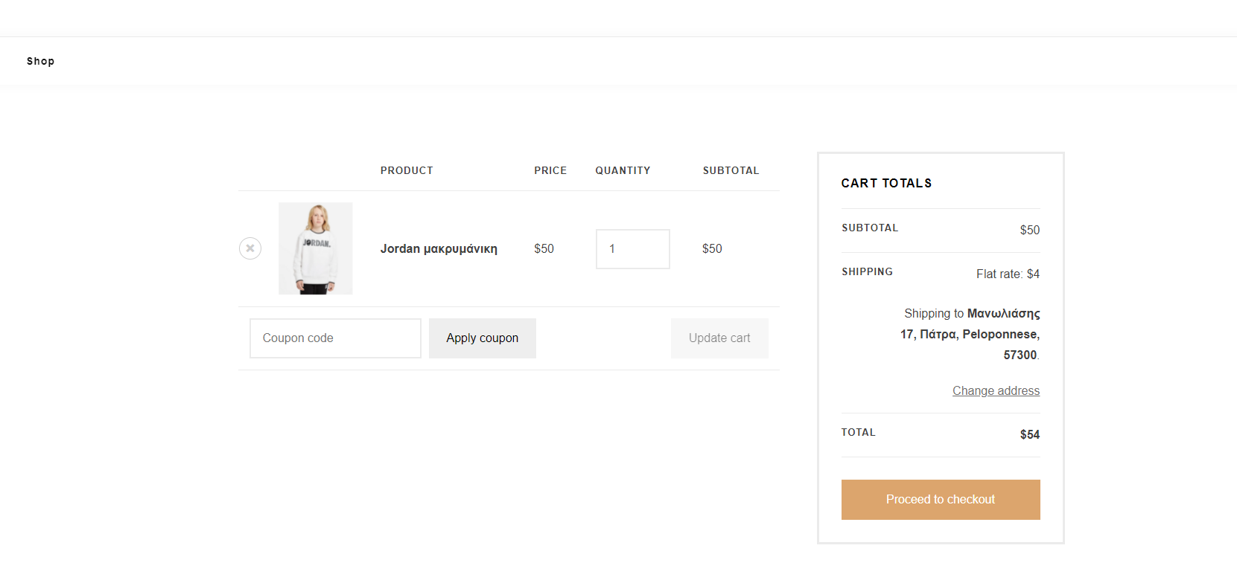

Εισαγωγή στοιχείων , κουπονιών και κουμπί ολοκλήρωσης της παραγγελίας.

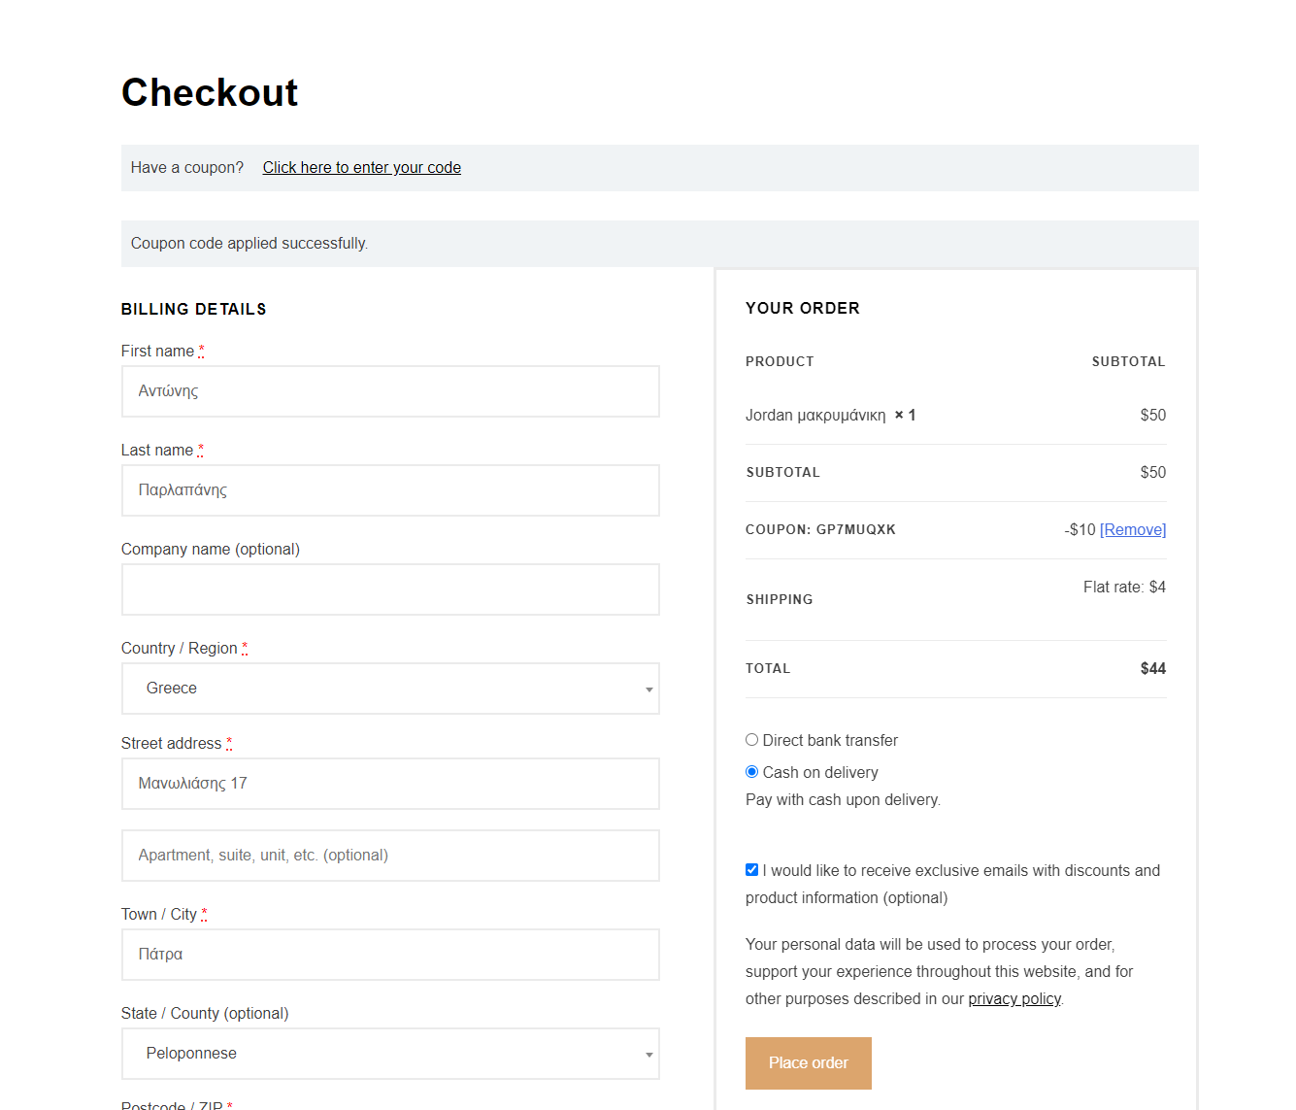

Post στην αρχική σελίδα με τα top rated προϊόντα.

